仪器生产厂家：碧迪

型号：FACS Aria Ⅱu

售后服务联系方式:

施鸿权　13564952351

**无菌分选的基本流程**

1. **分选样本准备**
2. 细胞浓度控制在1*106-1*107/ml， 上样前用40uM的筛网过滤，保证没有团块。
3. 样本保证无菌，无传染性病毒。不接受微生物（如大肠杆菌、酵母）样本。
4. **环境和液流的消毒**
5. 准备足量的无菌1×PBS（6L左右）。sheath桶依次用75％医用酒精和无菌去离子水各涮洗三次，然后将无菌PBS注入相应桶内即可。
6. 房间在分选前紫外灯照射15－20分钟；用1:50新洁尔灭拖地；用75％医用酒精擦拭工作台和收集架；用75％医用酒精喷洒分选细胞收集区和上样区。

5、开启电源，打开计算机并等计算机进入WINDOWS系统后，运行FACSDiva软件，联机成功后。然后从FACSDiva的sort菜单进入sort setup，选择合适的液流压力（high、 middle、low）。一般来说，100μm的喷嘴选用Low，用抗生素冲洗上样管。

通过上述操作完成了环境和管道的消毒，为分选准备了无菌的环境，在后续的操作中应注意保持，以确保分选样本不被污染。

* 1. **分选相关参数的调节**

1. 在side－stream window中，打开Voltage开关，确定在打开Voltage开关后，液流没有偏离中心位置，如果有偏离可以调整Voltage center，使其回到中间位置。
2. 打开Test Sort，通过调整电压的大小来调整side stream的位置。让side stream能够正好落入收集管的相应位置中。
3. 点击Browser中的Experiment图标，创立一个新的Experiment，并改名为Accudrop。
4. 在Sheet或者Template中创立FSC图，并画一个可以包含所有Plot的gate。
5. 打开Sort Layout，上一管装有Accudrop Beads的样品管。点击打开Voltage，点击sort按钮，使用Autodelay.，设置好Drop delay数值。

在整个的无菌分选过程中，要时刻注意保持无菌的环境，注意观察液流的形态和位置。当液流出现异常时，一定要停止分选，及时的调整，因为正确的液流形态和位置是保证分选纯度的前提条件。当分选结束后，load一管无菌水，关闭液流，关闭软件，释放压力，关闭仪器电源。

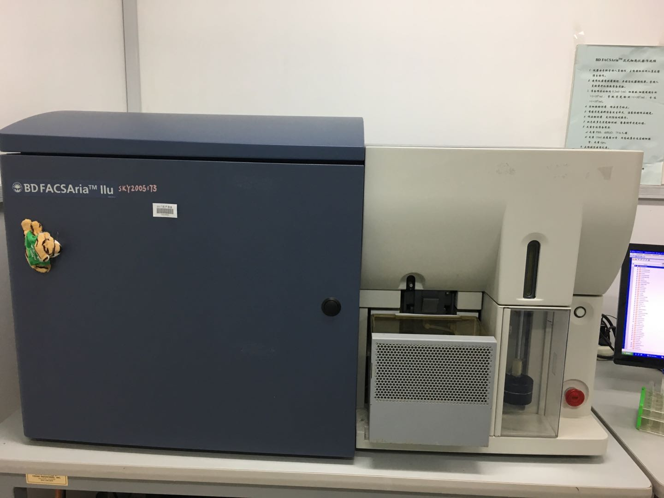

流式细胞分选仪A1721操作指南